|  |  |  |  |  |  |  |  |  |  |  |  |  |  |  |  |  |
| --- | --- | --- | --- | --- | --- | --- | --- | --- | --- | --- | --- | --- | --- | --- | --- | --- |
| TRƯỜNG ĐẠI HỌC GIAO THÔNG VẬN TẢI  KHOA CÔNG NGHỆ THÔNG TIN  ---------------o0o--------------- **BÀI TẬP LỚN**  **MÔN HỌC: LẬP TRÌNH TRỰC QUAN**  **ĐỀ TÀI: QUẢN LÝ SỞ THÚ**   |  | | --- | |  |   Giảng viên hướng dẫn: **TS.Cao Thị Luyên**  Nhóm thực hiện: Nhóm 8 - Lớp CNTT2 - K61  Danh sách sinh viên:   |  |  |  | | --- | --- | --- | | STT | Họ và Tên | Mã Sinh Viên | | 1 | Trịnh Xuân Bách | 201200026 | | 2 | Nguyễn Quang Huy | 201200160 | | 3 | Nguyễn Hoàng Lan | 201206522 | | 4 | Nguyễn Xuân Ngọc | 201210256 |   **Hà Nội, tháng 11 năm 2022** |

***Lời nói đầu***

Trong bối cảnh cuộc cánh mạng công nghệ 4.0 đang bùng nổ. Công nghệ thông tin là một trong những ngành học ngày càng được quan tâm và sử dụng rộng rãi trong mọi lĩnh vực của cuộc sống. Tin học trong quản lý đã giúp cho các nhà quản lý điều hành công việc một cách khoa học, hiệu quả, chính xác và tiết kiệm được rất nhiều thời gian so với việc quản lý thủ công trên giấy tờ. Cũng như mang lại cho người dùng một công cụ tiện ích mang lại những chức năng hữu ích ứng dụng phục vụ trong quá trình học tập và làm việc. Các ứng dụng tin học vào quản lý xuất hiện ngày càng nhiều và đa dạng, hầu hết các lĩnh vực quan trọng như kinh tế, xã hội… đều đã ứng dụng thành công các thành tựu mới của tin học vào phục vụ công tác chuyên môn. Đặc biệt trong lĩnh vực quản lý tin học được ứng dụng mạnh mẽ, cụ thể trong công tác quản lí bán sở thú đóng vai trò quan trọng cho người quản lí trong các hoạt động quản lý.Trước nhu cầu đó cùng với yêu cầu của học phần, nhóm chúng em quyết định chọn đề tài “Quản lý sở thú” để ứng dụng việc tin học vào công tác quản lý sở thú.

Với đề tài và học phần này, nhóm chúng em xin chân thành cảm ơn sự giúp đỡ tận tình của cô **Cao Thị Luyên**. Song, do còn nhiều hạn chế nên đề tài của nhóm chúng em xây dựng không tránh được những thiếu xót. Rất mong được cô và các bạn đóng góp ý kiến để đề tài của chúng em được hoàn thiện hơn.

**Trân trọng cảm ơn!**

1. **Thành viên**

Các thành viên:   
 Trịnh Xuân Bách - 201200026

Nguyễn Quang Huy - 201200160

Nguyễn Hoàng Lan - 201206522

Nguyễn Xuân Ngọc - 201210256

|  |  |
| --- | --- |
| Họ và tên | Công việc |
| Trịnh Xuân Bách | Dựng giao diện + Code trang thú, chuồng. |
| Nguyễn Quang Huy | Code trang nhập liệu + Insert Database + Kiểm thử chương trình. |
| Nguyễn Hoàng Lan | Code trang nhân viên + Báo Cáo + Kiểm thử chương trình. |
| Nguyễn Xuân Ngọc | Code trang báo cáo + Login + dựng Database. |

Phân chia công việc:

1. **Bài toán**
2. Trường Số lượng thú trong bảng Chuồng ban đầu có giá trị =0.
3. Khi cập nhập thông tin Thú-chuồng thì trường số lượng thú cũng được cập nhật theo.
4. Khi nhập thông tin Thú-chuồng, mã thú chỉ hiển thị danh sách các thú có loài thuộc vào mã chuồng tương ứng.
5. Tìm kiếm thú theo: Tên thú, loài thú, kiểu sinh, nguồn gốc.
6. Tìm kiếm chuồng theo: mã thú, số lượng thú, nhân viên trông coi.
7. Báo cáo danh sách các thú theo loài hoặc ở trong sách đỏ.
8. Báo cáo danh sách các con thú đang bị ốm.
9. Báo cáo các thông tin chi tiết của thú theo mã thú.
10. Báo cáo chi phí trong một ngày theo một tháng và theo mã thú.

1. **Kết quả chương trình**

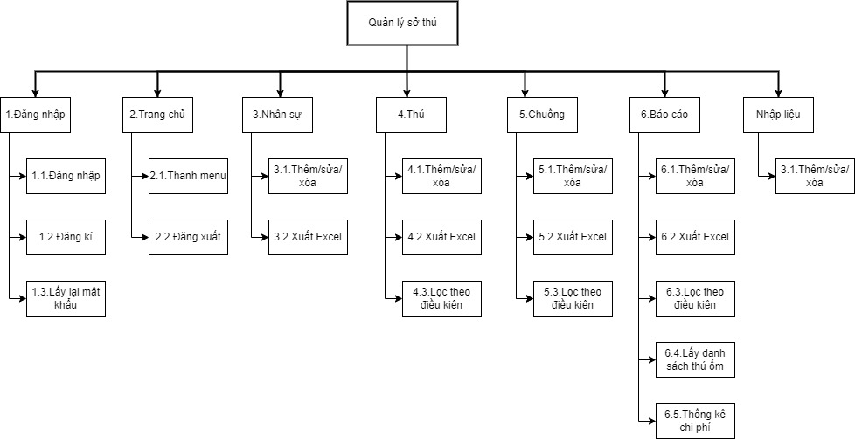

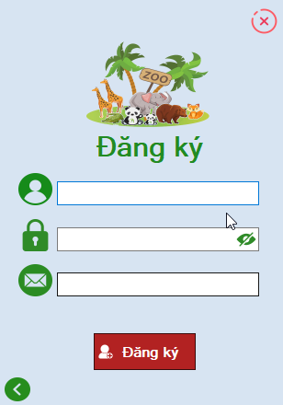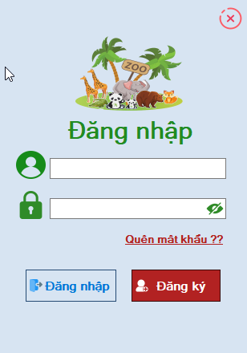*Sơ đồ chức năng chương trình*

*1. From đăng nhập và đăng kí*

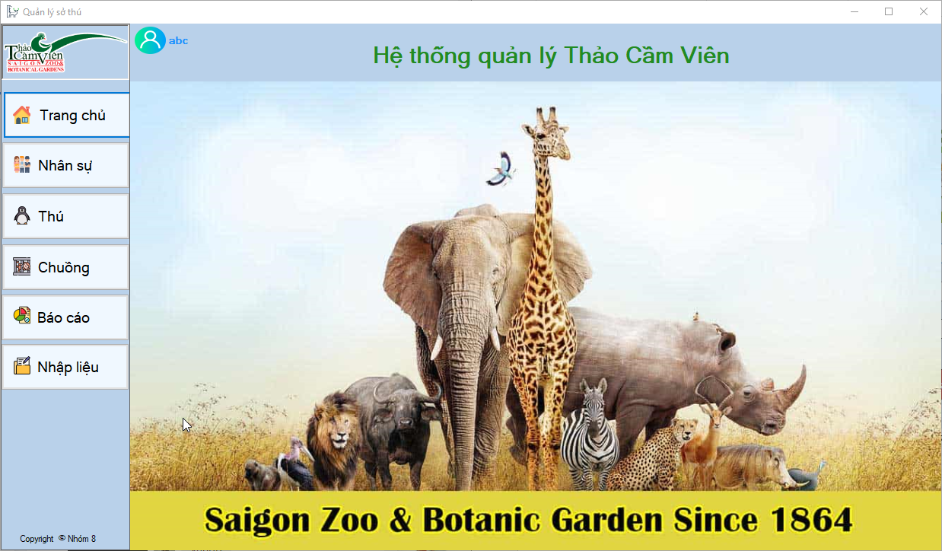  
*2.Trang chủ*

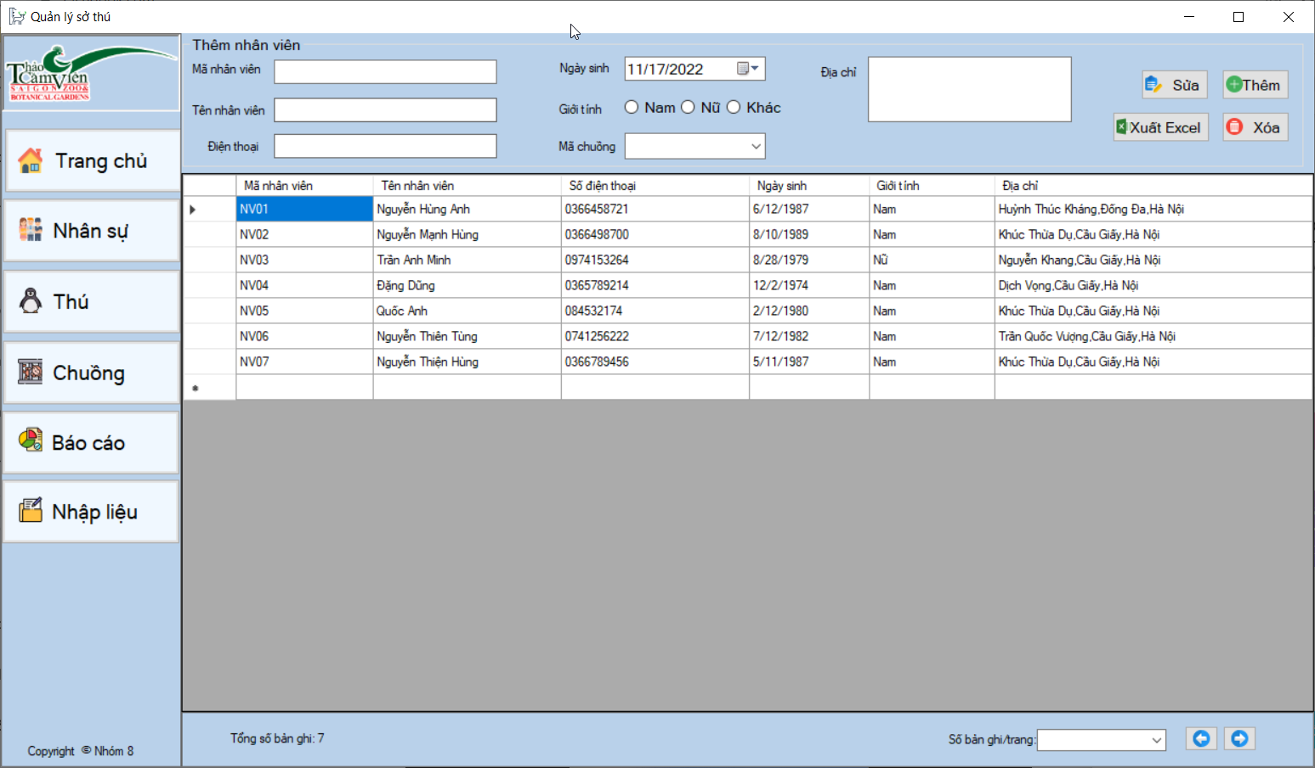  
*3.Trang quản lý nhân sự*

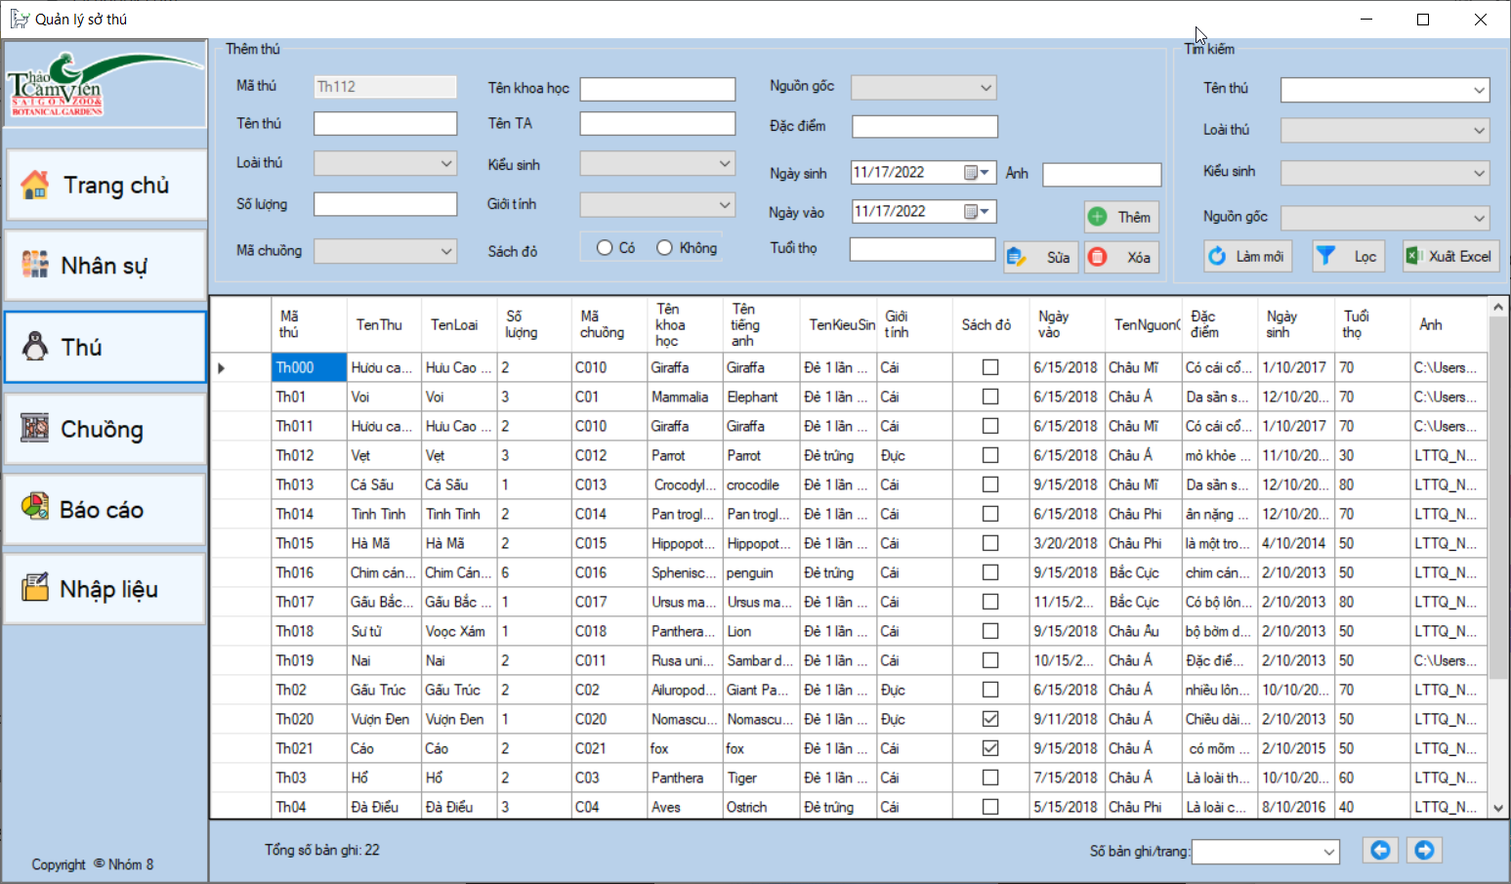

*4.Trang quản lý thú*

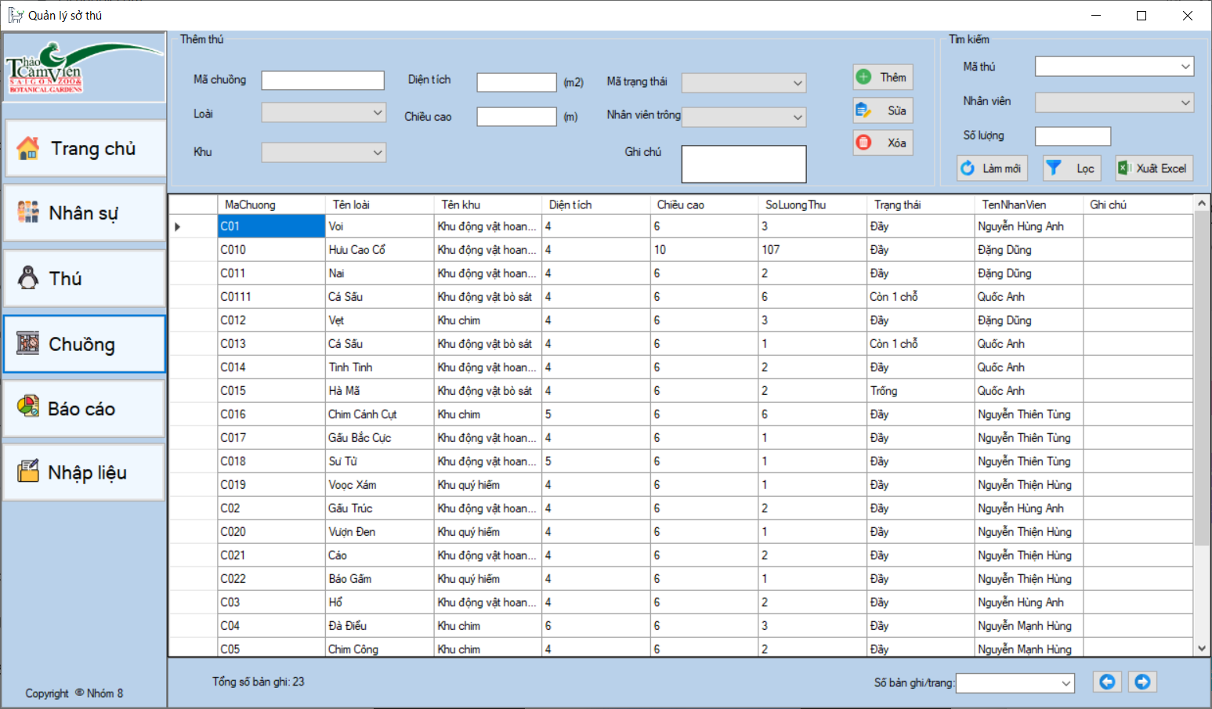  
*5.Trang quản lý chuồng*

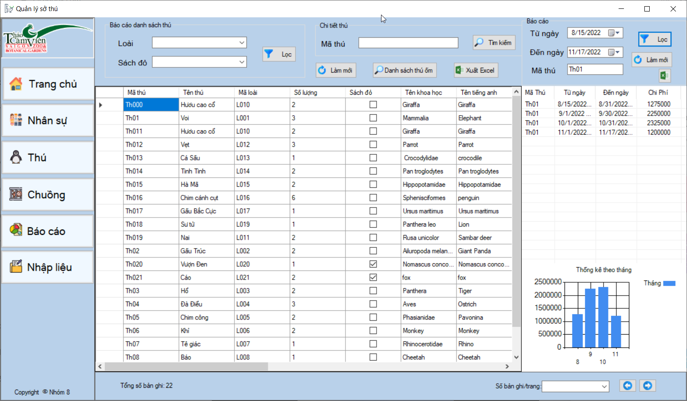

*6.Trang báo cáo*

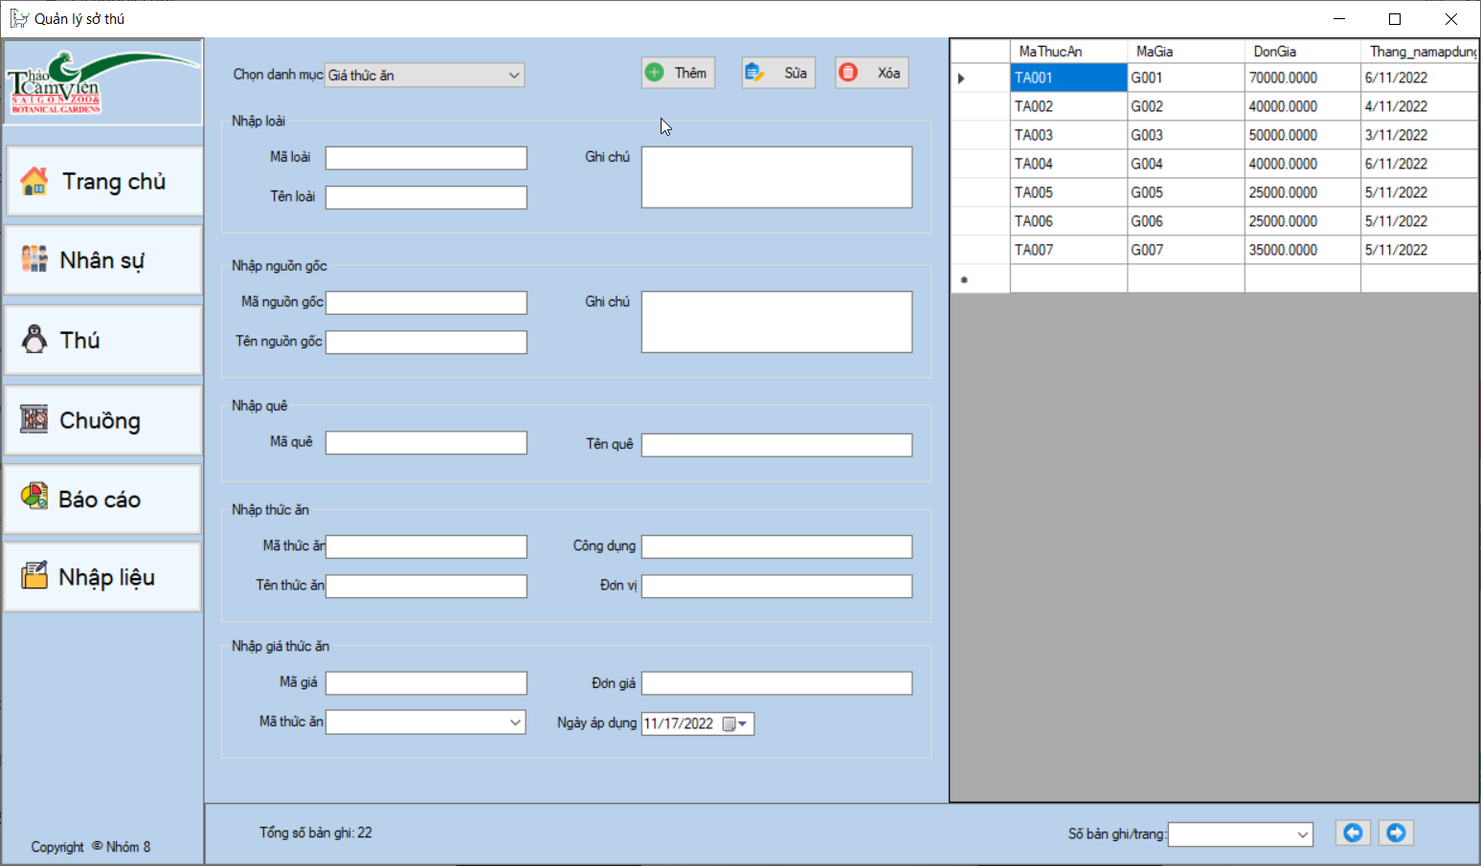

*7.Trang nhập liệu*